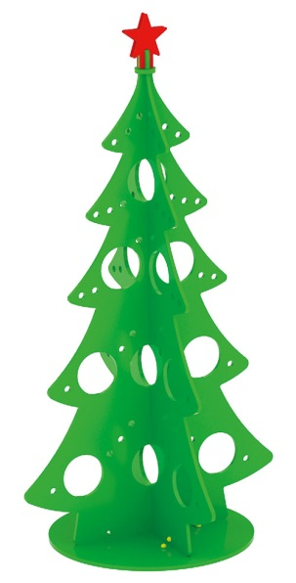 | «Ёлка» 0419  Размер не менее: длина – 1200 мм, ширина – 1200 мм, высота - 2300 мм.  Конструкция «Ёлка» изготовлена из водостойкой фанеры, толщиной не менее 18 мм, скрепленная между собой металлическим уголком.  Используемая фанера должна быть водостойкой фанерой марки ФСФ, из лиственных пород.  Деревянные детали должны быть тщательно отшлифованы, кромки закруглены и окрашены яркими двухкомпонентными красками, стойкими к сложным погодным условиям, истиранию, действию ультрафиолета и специально предназначенными для применения на детских площадках, крепеж оцинкован.  Металлические элементы окрашены яркими порошковыми красками с предварительной антикоррозийной обработкой.  Выступающие концы болтовых соединений должны закрываться пластиковыми заглушками.

